Международный день противодействия травле (4 мая)

В 2012 году Организация Объединенных Наций провозгласила 4 мая Международным днем противодействия травле. В этот день ООН призывает четко выразить позицию неприемлемости травли. Начало Международному дню противодействия травле положила безрадостная история, когда девятиклассник одной канадской школы был подвергнут травле за то, что в первый день учебного года пришел в школу в розовой футболке.

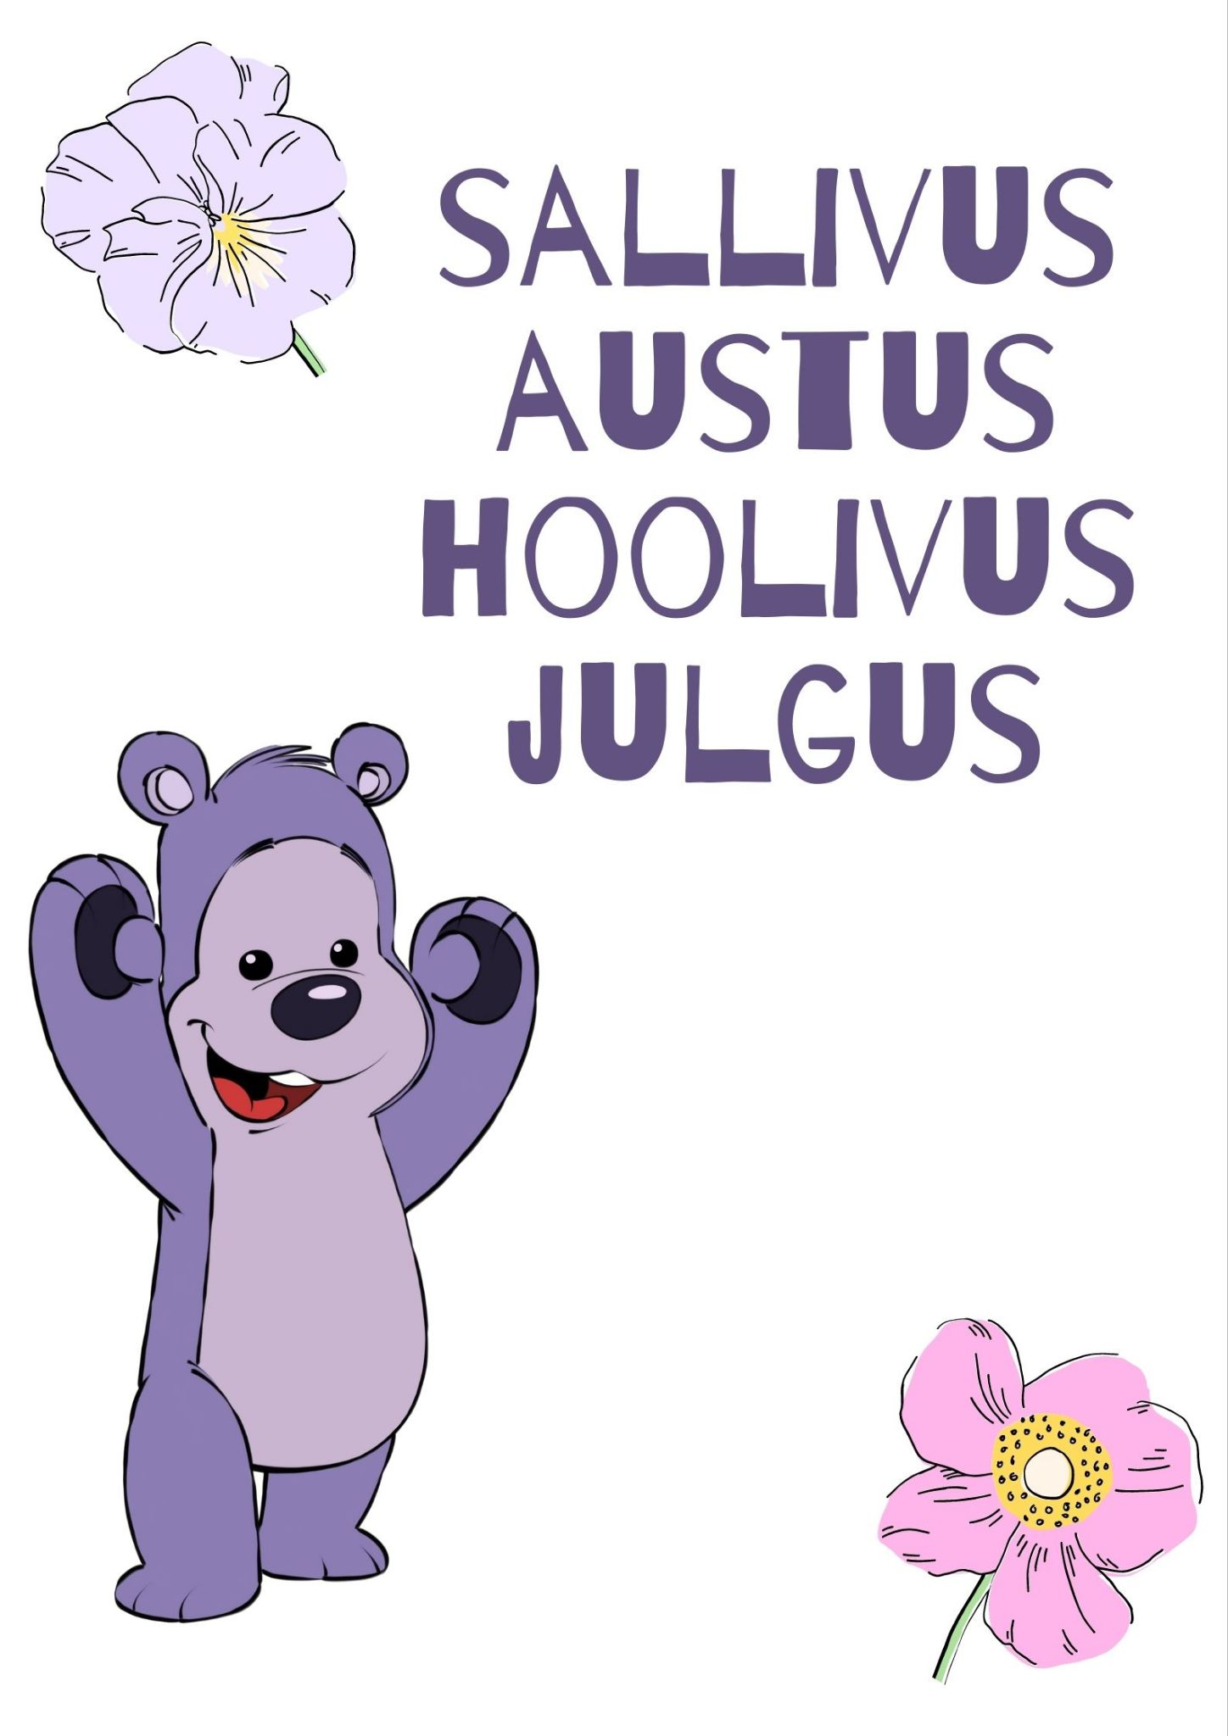
В последние годы можно заметить, что понимание феномена травли меняется. Новейшие исследования позволили выявить реальные причины травли. Травля является групповым феноменом, а не проблемой, связанной с личностными качествами или внешностью жертвы. Роль в травле играет каждый член группы, а не только жертва и обидчик. Травля возможна только в том случае, если ее наблюдатели непосредственно либо косвенно одобряют происходящее или делают вид, что не замечают издевательств.
Для того, чтобы профилактика предотвращения травли была эффективной, следует сосредоточить внимание на динамике и ценностях группы, побуждая присутствующих или наблюдателей травли активно участвовать в прекращении травли. «Почему происходит травля?» (видео программы «Освободимся от травли!») доступно здесь.

В Эстонии наблюдение за травлей в школах ведется в разделе исследования PISA. По теме школьной травле в анкете исследования три части: психологическое и физическое насилие со стороны других учеников, несправедливое поведение учителей по отношению к ученикам и то, как ощущают себя ученики в школе. По данным PISA, как в 2015, так и в 2019 году в Эстонии ежемесячно жертвами травли становятся 25% школьников – примерно каждый пятый ребенок в классе. Обидчиком становился каждый десятый ребенок, а в двойной роли обидчика-жертвы оказывались 5% детей.

Зачастую травля попадает в поле внимания уже после того, как она проявилась. В таком случае меры уже заключаются во вмешательстве. Цель программы «Освободимся от травли!» заключается в создании в группе детей культуры поведения, способствующей профилактике предотвращения травли, чтобы члены коллектива относились друг к другу с толерантностью, уважением и заботой, при необходимости проявляя смелость защитить одноклассника. Полученный благодаря программе опыт приятного совместного взаимодействия детей способствует укреплению добрых отношений между детьми и чувству сплоченности класса.

Все вошедшие в план уроков действия находятся в соответствии с целями программы «Освободимся от травли!»: способствуют формированию позитивного восприятия себя, осознанию эмоций и умению ими управлять, развитию способности к эмпатии, умению находить решение конфликта, а также умению не поддерживать травлю пассивно или активно.
- День розовой футболки (I-III ступень)
Прочитайте вместе с учениками рабочий лист «День розовой футболки», и распечатайте вторую страницу рабочего листа по экземпляру на каждого ученика – на изображенных розовых футболках ученики смогут записать свои послания о том, чтобы они сделали, чтобы прекратить травлю или воспрепятствовать ей. В случае со старшими учениками можно вместо прочтения рабочего листа посмотреть в качестве введения интервью с автором идеи Дня розовой футболки Трэвисом Пирсом (на английском языке). Обсудите с учениками, почему мальчикам пришла в голову такая идея и в чем причина того, что она так быстро обрела популярность. Какие советы Трэвис дает людям, которые чувствуют, что их травят? Возможно, у ваших учеников есть другие идеи?
- Осознанная беседа о ценностях (I-III ступень)
Поговорите с детьми о четырех базовых ценностях программы «Освободимся от травли!» – толерантности, заботе, смелости и уважении. Приведите примеры того, как руководствоваться перечисленными ценностями дома и в школе – конкретные примеры того, как соблюдать принципы толерантности, заботы, смелости и уважения. Вспомогательные вопросы «Как говорить о ценностях» находятся здесь. Плакат о ценностях (заполненный и незаполненный).

- Использование тематических карточек программы «Освободимся от травли!» на ученическом собрании (I-III ступень)
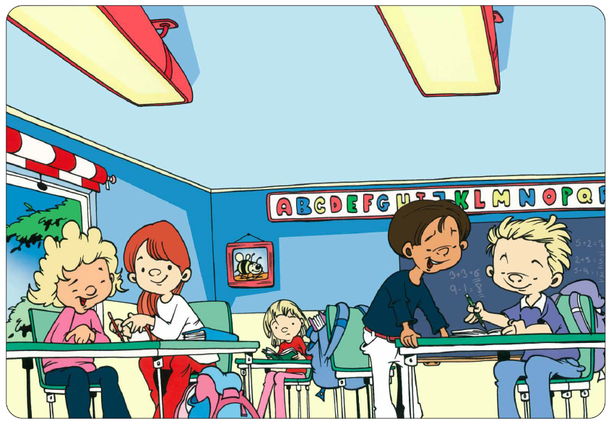
Выберите из числа тематических карточек программы «Освободимся от травли!» пару подходящих, чтобы с их помощью провести ученическое собрание (в рамках видеоурока или, по возможности, очно). Большинство из них хорошо подойдут для обсуждения в этом случае, но особенно удачна, например, номер 6 «Отчужденная и незаметная», которая позволяет обсудить, как чувствует себя ребенок, которого не включают в группы, и что можно сделать, чтобы такой ребенок чувствовал себя лучше. Тематическая карточка номер 6 «Отчужденная и незаметная» и вопросы к ней находятся здесь.

- СТОП травля - видеоролик «Освободимся от травли!» (I-III ступень)
Попросите учеников посмотреть видеоролик «Смелость» (находится здесь). После просмотра можно поручить им ответить на вопросы на основании этого короткого фильма и/или кратко описать его сюжет (например, в пяти предложениях) и отправить выполненное задание вам. Пусть, составляя краткое содержание фильма, ученики поразмышляют на следующие вопросы: почему в этом классе могла случиться травля, почему никто не вмешался раньше, что могли чувствовать обидчики/жертва/наблюдатели, когда наконец-то кто-то вмешался, что могло произойти дальше. В школе сюжет можно инсценировать с учениками, обсудив, что означает смелость в контексте травли.

- Селфи, или автопортрет (I-II ступень)
Обсудите публикацию селфи в социальных сетях. Что нужно учитывать, вывешивая собственную или чужую фотографию? Какова цель таких фотографий? Попросите ребенка нарисовать автопортрет, который будет выражать его чувства и мысли на тот момент, когда он его рисует. Когда автопортрет готов, обсудите с ребенком, почему он нарисовал себя именно таким. Здесь также уместно обсуждение того, какие свои и чужие фотографии допустимо публиковать в Интернете. Также можно обсудить с ребенком, что перед публикацией чужой фотографии следует обязательно спрашивать разрешения изображенного на ней человека. Обсуждение можно сопроводить просмотром мультфильма «Без шубки», который находится здесь. Рабочий лист, на котором можно нарисовать автопортрет, находится здесь.

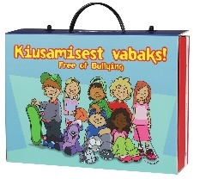
- «Два языка» (I-II ступень)
Цель задания заключается в том, чтобы ребенок научился ясно высказываться при возникновении такой необходимости, считаясь при этом с чувствами других. В процессе можно обратить внимание детей на то, какое воздействие оказывает на окружающих манера выражаться. Нарисуйте или распечатайте два больших языка. Спросите у детей, какие слова им не нравятся, заставляют их расстраиваться или злиться. Напишите эти слова на одном из языков. Затем спросите детей, какие слова им нравятся, делают лучше настроение, какие слова им приятно слышать – напишите их на другом языке. Язык с плохими словами перечеркните жирным крестом – это слова, которые никто из вас не хочет слышать дома, потому что они вас расстраивают. Пусть языки будут на видном месте, чтобы спустя некоторое время был повод поговорить о том, насколько хорошо сработала договоренность об употреблении только приятных слов. Картинка языка, которую можно распечатать, находится здесь.

- Влияние слов (I-II ступень)
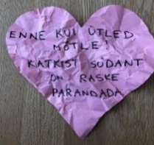
Вместе с детьми нарисуйте на листе бумаги большое сердце, вырежьте его. На сердце напишите «Прежде чем сказать – подумай! Разбитое сердце склеить сложно». Обсудите, какое влияние может быть у слов, которыми делаешь кому-то больно, а какое – у слов, которыми делаешь приятно. Сомните сердце и попробуйте снова его разгладить. Обсудите, просто ли было это сделать. Почему? Как это можно сравнить с ситуации, когда говоришь кому-то что-то обидное и извиняешься? Всегда ли извинение может все исправить?
Похожее задание можно выполнить с зубной пастой. Возьмите тарелку и зубную пасту. Попросите ребенка выдавить зубную пасту на тарелку, а затем попросите вернуть ее обратно в тюбик. Это очень непросто сделать. То же самое и со словами. Прежде чем что-то говорить, нужно серьезно об этом подумать.

- Рисунки на спине по методике «Кого касаются, того не травят» (I ступень)
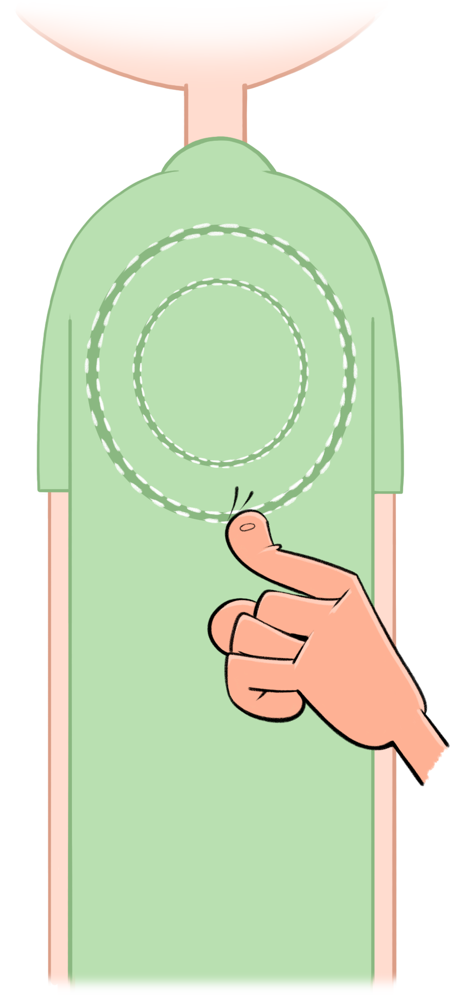
Выберите в методической книге «Кого касаются, того не травят» программы «Освободимся от травли!» один рассказ для рисунков на спине, который вы зачитаете ученикам. По возможности задание следует провести в парах и/или в «паровозике». Действия методики оказывают максимальный эффект и приводят к укреплению чувства безопасности и доверия в случае, если упражнения повторяются в течение месяца с теми же детьми, не изменяя содержание историй. Для этого педагоги ставят вместе детей, которые мало общаются друг с другом.
В качестве домашнего задания учитель может задать нарисовать на спине друг друга историю. Дома действуют те же правила, что и в школе – у члена семьи также должна быть возможность сказать «нет». Если кто-то из членов семьи не хочет принимать участие в рисовании на спине, в качестве альтернативы можно рисовать на спине мягкой игрушки. Как всегда, начать следует с получения разрешения («Можно мне порисовать на твоей спине?»), а закончить – адресованными друг другу словами благодарности. Рассказ «К нам приходит Друг Медведь» и инструкция находятся здесь.

- Творческая игра «Представь, что ты…» (I ступень)
Задание хорошо подходит в качестве вступления к следующему заданию (пазл эмоций). Большой Друг Медведь просит детей представить себя в той или иной ситуации, и дети делают гримасы, соответствующие описанной ситуации и/или в случае дистанционного обучение в окно чата можно отправить соответствующие эмодзи.
Например: «Представьте, что вы…»
- «…Друг Медведь, которому подарили большую банку меда».
- «…папа, которого обнял ребенок».
- «…бабушка, которая случайно сломала свои очки».
- «…зайчик, который встречает на лесной тропинке волка».
- «…маленький Друг Медведь, который не может достать книжку с высокой полки».
- «…пчелка, которая не может найти цветущего цветочка» и т. п.

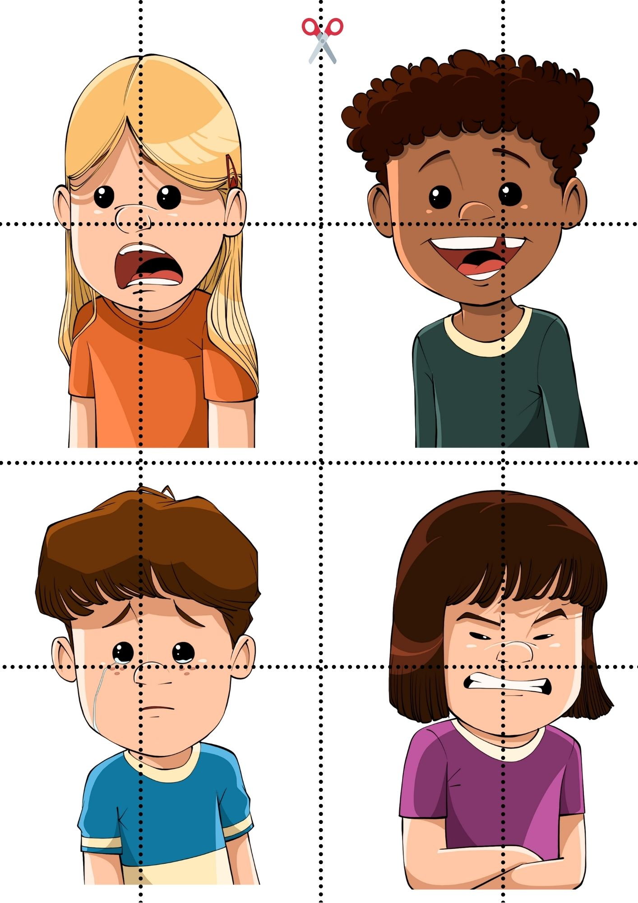
- Пазл эмоций (I ступень)
В методическом чемоданчике программы «Освободимся от травли!» содержатся плакаты эмоций, которые при желании можно использовать в школе. Мы сделали из этих плакатов пазл. Распечатайте пазл эмоций (по одному экземпляру на каждого ученика). Попросите учеников разрезать картинки по пунктирным линиям, а затем приклеить каждую из четырех картинок в центре отдельного белого листа бумаги. Над каждой картинкой дети напишут название изображенной эмоции (грусть, страх, радость, злость), а вокруг каждой картинки напишут слова/ситуации/действия, которые их заставляют испытывать такие эмоции (объятия, паук, ушиб и т. п.). Сравните, какие вещи радуют/огорчают/злят/пугают учеников в классе – одни и те же или разные.
Чем лучше мы умеем замечать и распознавать свои эмоции, тем лучше мы умеем выражать свои чувства так, чтобы ни нам самим, ни окружающим не было от этого плохо.

- Совместная работа «Друг Медведь дает нам лапу!» - наш класс свободный от травли (I ступень)
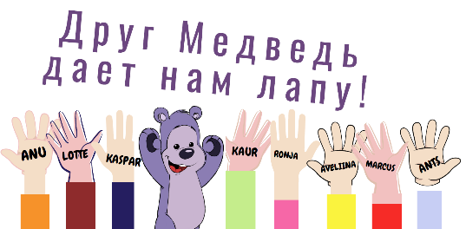
Распечатайте или нарисуйте лапу Друга Медведя, и вырежьте изображение. Каждый ребенок обводит собственную ладонь и запястье, и раскрашивает рисунок. На ладонях нарисованных рук дети пишут свои имена, и вырезают изображения. Наклейте изображение лапы Друга Медведя и изображения рук на длинный лист бумаги так, чтобы лапа Друга Медведя шла в ряд с руками – вместе получается цепочка хороших товарищей, взявшихся за руки и лапы Друга Медведя, как-будто договорившись, что этот класс свободный от травли. Получившимися работами поделитесь на страничке программы Kiusamisest vabaks! в Facebook или отправьте их по электронной почте kiusamisestvabaks@lastekaitseliit.ee.

- Игра «Что это такое?» (I ступень)
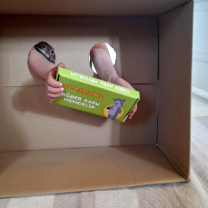
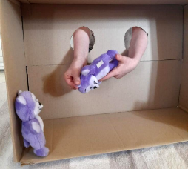
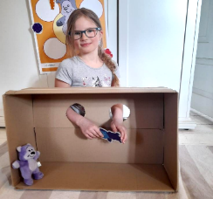
Прорежьте в коробке два круглых отверстия для рук. Подготовьте предметы, которые дети будут узнавать на ощупь. Начать можно с того, что дети будут по очереди угадывать, что находится в коробке, просовывая обе руки в отверстия. Затем группу можно разбить на пары таким образом, чтобы напарниками оказались дети, которые обычно вместе свободное время не проводят. Теперь ученики отгадывают предмет в паре, просовывая в коробку по одной руке и ощупывая предмет вместе. Желательно провести занятие под открытым небом в рамках урока природоведения, отгадывая помещенные в коробку признаки весны.

- Игра «Школа Милых Мишек» (I ступень)
Большой Друг Медведь учителя рассказывает ученикам историю, по возможности вооружившись маленькими Друзьями Медведями, ведерками, камушками, шишками и т. п. Позднее дети могут поставить спектакль, примеряя на себя разные роли (обидчиков, жертвы, того, кто не побоялся вмешаться).
«Был теплый весенний день. Светило солнце. Маленькие мишки из Школы Милых Мишек всем классом гуляли во дворе на перемене. Медведь-учитель дал им веселое задание – собирать шишки, камешки и ветки. Маленькие мишки, переминаясь, ходят по двору школы и собирают в свои ведерки «сокровища». Но двое мишек в этом совсем не заинтересованы – они постоянно пытаются опрокинуть чужие ведерки и дергают остальных за хвостики.
Один маленький мишка сказал: «Хватит! Пожалуйста, перестань опрокидывать мое ведерко»! Второй маленький мишка крикнул: «Пожалуйста, перестань дергать меня за хвостик»! Третий маленький мишка радостно позвал всех остальных: «Посмотрите! Мы нашли желтую бабочку»!
Весь класс побежал смотреть на желтую бабочку. Двое мишек, которые были в плохом настроении, от этого аж перестали всем мешать и тоже захотели отправиться на поиски сокровищ. Они подбежали к Медведю-учителю и спросили: «Можно нам тоже ведерки?»
Медведь-учитель выдал ведерки им. Закончив искать сокровища природы, маленькие мишки вывалили содержимое ведерок на траву, и вместе выложили из шишек «М» букву».
- Плакат «Хороший товарищ» (для персонала школы)
Взрослые могут показать детям путь к толерантности, уважению, заботе и смелости. Конечно, это возможно только в том случае, если они сами придерживаются таких ценностей.
- Мы говорим друг с другом, а не обсуждаем друг друга.
- У нас два уха и один рот – значит, мы слушаем больше, чем говорим.
Распечатайте плакат «Хороший товарищ». Положите распечатанные плакаты в помещении для персонала или учительской, где каждый сможет их заполнить и напомнить коллегам, как важно заботиться друг о друге и ценить друг друга.

Составили: Саския Муру и Яаника Тедер

Дополнительные цифровые материалы по теме:
Сайт программы «Освободимся от травли!»
Материалы для родителей по программе «Освободимся от травли!»
Сайт омбудсмена по правам детей «Свободная от травли школа» для ученика, учителя и родителя
Брошюра для родителей «Свободная от травли школа» (сайт омбудсмена по правам детей)
Сайт проекта Targalt internetis (Разумно в Интернете) «Как распознать кибурбуллинг»
Информация Департамента полиции и погранохраны о школьном насилии и издевательствах
Кампания «Будь смелым»

Укрепление психического здоровья молодежи, сайт peaasi.ee
Электронный урок с Т. Тоомесаар «Что я могу сделать, чтобы в классе было меньше травли?» (на эст.)
Экспресс-лекция «Кибертравля» (веб-констебль Вилле и Виктория Виллиг) (на эст.)

